Università degli Studi di Salerno
Corso di Ingegneria del Software

Easy Work Management System
UnitTest – CasesSpecification - TaskManagement
Versione 1.0

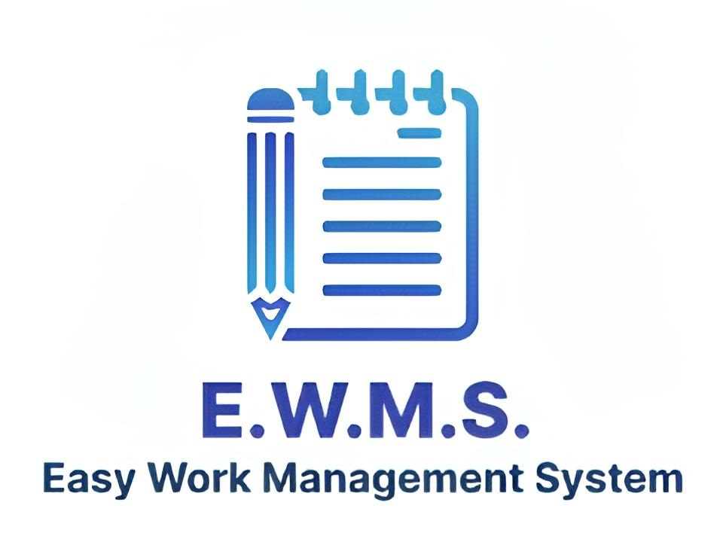
Data: 06/02/2026

Coordinatore del progetto:
Nome | Matricola
Giovanni Robustelli | 0512121282
Vincenzo Mauro | 0512119080

Partecipanti:
Nome | Matricola
Giovanni Robustelli | 0512121282
Vincenzo Mauro | 0512119080

Scritto da: | Vincenzo Mauro, Giovanni Robustelli

Revision History
Data | Versione | Descrizione | Autore
06/02/2026 | 1.0 | Uniti insieme le test cases specification indicate all’interno del documento UnitTest_TestCases_TaskManagement | Giovanni Robustelli  Vincenzo Mauro

Indice

Introduzione 4
Classe: TaskCommonService 4
getTask 4
holdTask 5
Classe: TaskSupervisoreService 6
getAllTaskSup 7
createTask 8
getAllDipendentiInfo 9
deleteTask 10
Classe: TaskDipendenteService 10
getAllTaskDip 11
inizializzaTask 12
completaTask 13

Introduzione

In questo documento verranno inserti le test cases specification del sottosistema “TaskManagement”, indicate nel documento UnitTest_TestCases_TaskManagement_EWMS.

Classe: TaskCommonService

In questa sezione analizziamo i test cases per il TaskCommonService definiti nel test plan.
Per facilità di lettura, le caselle con ‘//’ indicano una ripetizione della casella immediatamente superiore, inoltre le eccezioni nell’oracolo sono abbreviate in acronimi e i test frames verranno suddivisi per risultato atteso.
*(IllegalArgumentException) | **(IllegalStateException)
Precondizione classe di test:
- Creare mock per taskDAO, per simulare la risposta da parte del DAO alle invocazioni della classe sotto test.
- Creare mock per persistenceService: viene utilizzata per ottenere la corretta istanziazione del mock di taskDAO.

getTask
Test Case Id: | TCST_1
Precondizione: | Deve essere inizializzato un oggetto di tipo Task
Flusso degli eventi

- Vengono inseriti nel test unit i seguenti parametri, separati per test frame e risultato atteso

Test frame  Id | Input (taskId) | Stato del sistema | Oracolo
TF_1 | > 0 | Presente nel DB | Successo:  Ritorna l’oggetto Task

Test frame  Id | Input (taskId) | Stato del sistema | Oracolo
TF_2 | > 0 | Non presente nel DB | Successo:  Ritorna null

Test frame  Id | Input (taskId) | Stato del sistema | Oracolo
TF_3 | ≤ 0 | - | IAE*

holdTask
Test Case Id: | TCST_2
Precondizione: | Deve essere inizializzato un oggetto di tipo Task
Flusso degli eventi

- Vengono inseriti nel test unit i seguenti parametri, separati per test frame e risultato atteso

Test frame  Id | Input (taskId) | Stato del DB | Stato DB  (Status corrente) | Oracolo
TF_1 | > 0 | Presente nel DB | IN_ESECUZIONE | Successo:  Ritorna true  (lo stato diventa ‘IN_SOSPENSIONE’)

Test frame  Id | Input (taskId) | Stato del DB | Stato DB  (Status corrente) | Oracolo
TF_2 | > 0 | Presente nel DB | IN_SOSPENSIONE | Successo:  Ritorna true  (lo stato resta ‘IN_SOSPENSIONE’)

Test frame  Id | Input (taskId) | Stato del DB | Stato DB  (Status corrente) | Oracolo
TF_3 | > 0 | Assente nel DB | Irrilevante | Successo:  Ritorna false  (oggetto non trovato,  nessuna operazione)

Test frame  Id | Input (taskId) | Stato del DB | Stato DB  (Status corrente) | Oracolo
TF_4 | > 0 | Presente nel DB | COMPLETATO  /  DA_COMPLETARE | ISE**  (violazione  pre-condizione)

Test frame  Id | Input (taskId) | Stato del DB | Stato DB  (Status corrente) | Oracolo
TF_5 | ≤ 0 | Irrilevante | Irrilevante | IAE*

Classe: TaskSupervisoreService

Come prima, analizzeremo i test cases relativi al TaskSuperioreService, ovvero la parte che si occupa di gestire i task da un ruolo di supervisore.
*(IlleaglArgument Exception) | **(RuntimeException)
Precondizione classe di test:
- Creare mock per taskDAO, per simulare la risposta da parte del DAO alle invocazioni della classe sotto test.
- Creare mock per persistenceService: viene utilizzata per ottenere la corretta istanziazione del mock di taskDAO.

getAllTaskSup
Test Case Id: | TSST_1
Precondizione: | Deve essere istanziato un oggetto Supervisore e unn oggetto Task
Flusso degli eventi

- Vengono inseriti nel test unit i seguenti parametri, separati per test frame e risultato atteso
Test frame  Id | Input (Supervisore) | Dettagli input  (ruolo/matricola) | Stato del DB  (istanza Task) | Oracolo
TF_1 | Istanziato | SUPERVISORE/ matr. > 0 | Presenti | Successo:  Restituisce la List<Task> popolata

Test frame  Id | Input (Supervisore) | Dettagli input  (ruolo/matricola) | Stato del DB  (istanza Task) | Oracolo
TF_2 | Istanziato | SUPERVISORE/ matr. > 0 | Supervisore/Task inesistenti | Successo:  Restituisce la List<Task> vuota

Test frame  Id | Input (Supervisore) | Dettagli input  (ruolo/matricola) | Stato del DB  (istanza Task) | Oracolo
TF_3 | [null] | Irrilevante | Irrilevante | IAE*
TF_4 | Istanziato | DIPENDENTE/  matr. > 0 | //
TF_5 | // | SUPERVISORE/  matr ≤ 0 | //

createTask
Test Case Id: | TSST_2
Precondizione: | Inizializzare in maniera corretta tutti i campi di inserimento della funzione createTask, creare mock UtenteDAO
Flusso degli eventi

- Vengono inseriti nel test unit i seguenti parametri, separati per test frame e risultato atteso
Test frame  Id | Input  (testo/enum) | Input (Date) | Input  (matricole) | Stato del DB  (FK) | Oracolo
TF_1 | Validi | Scadenza futura | > 0 | Entrambi esistono | Successo:  Chiama DAO create

Test frame  Id |  | Input  (testo/enum) |  | Input (Date) | Input  (matricole) | Stato del DB  (FK) | Oracolo
TF_2 | Titolo [null] |  | Valido |  | > 0 | Irrilevante |  | IAE*
TF_3 | Titolo vuoto |  | Valido |  | >0 | //
TF_4 | Non validi  (meno di 10 caratteri) |  | // |  | // | //
TF_5 | Validi |  | Scadenza < dataCreazione |  | // | //
TF_6 | // |  | Valido |  | SUPERVISORE ≤ 0 | //
TF_7 | // |  | // |  | DIPENDENTE  ≤ 0 | //
TF_8 | // |  | // |  | // | Dipendente assente
TF_9 | // |  | // |  | // | Supervisore assente
TF_10 | Stato [null] |  | // |  | // | //
TF_11 | Priorità [null] |  | Valid |  | // | Irrilevante
TF_12 | Istruzioni [null] |  | Valid |  | // | //
TF_13 | Valid |  | Scadenza null |  | Positive | Irrilevante

getAllDipendentiInfo
Test Case Id: | TSST_3
Precondizione: | Creare mock per la classe UtenteDAO
Flusso degli eventi

- Vengono inseriti nel test unit i seguenti parametri, separati per test frame e risultato atteso
Test frame  Id | Input  (matricola Sup.) | Stato del DB  (Mock DAO) | Oracolo
TF_1 | > 0 | Restituisce la Lista Dipendenti | Successo:  Ritorna List<Informazioni> popolata

Test frame  Id | Input  (matricola Sup.) | Stato del DB  (Mock DAO) | Oracolo
TF_2 | > 0  (non esiste) | Restituisce la Lista vuota | Successo:  Ritorna List<Informazioni> vuota

Test frame  Id | Input  (matricola Sup.) | Stato del DB  (Mock DAO) | Oracolo
TF_3 | ≤ 0 | Irrilevante | IAE*

deleteTask
Test Case Id: | TSST_4
Precondizione:
Flusso degli eventi

- Vengono inseriti nel test unit i seguenti parametri, separati per test frame e risultato atteso
Test frame  Id | Input  (taskId) | Stato del DB | Oracolo
TF_1 | > 0 | Presente | Successo:  Ritorna true (task eliminato)

Test frame  Id | Input  (taskId) | Stato del DB | Oracolo
TF_2 | > 0 | Assente | Successo:  Ritorna false

Test frame  Id | Input  (taskId) | Stato del DB | Oracolo
TF_3 | ≤ 0 | Irrilevante | IAE*

Classe: TaskDipendenteService

Come prima, analizzeremo i test cases relativi al TaskDipendenteService, ovvero la parte che si occupa di gestire i task da un ruolo di supervisore.
*(IlleaglArgument Exception) | **(IllegalStateException)
Precondizione classe di test:
- Creare mock per taskDAO, per simulare la risposta da parte del DAO alle invocazioni della classe sotto test.
- Creare mock per persistenceService: viene utilizzata per ottenere la corretta istanziazione del mock di taskDAO.

getAllTaskDip
Test Case Id: | TPST_1
Precondizione: | Inizializzazione di un dipendente valido per i test frame positivi
Flusso degli eventi

- Vengono inseriti nel test unit i seguenti parametri, separati per test frame e risultato atteso

Test frame  Id | Input (Dipendente) | Dettagli input  (ruolo/matricola) | Stato del DB  (istanza Task) | Oracolo
TF_1 | Istanziato | DIEPNDENTE/ matr. > 0 | Presenti | Successo:  Restituisce la List<Task> popolata

Test frame  Id | Input (Dipendente) | Dettagli input  (ruolo/matricola) | Stato del DB  (istanza Task) | Oracolo
TF_2 | Istanziato | DIPENDENTE/ matr. > 0 | Assenti | Successo:  Restituisce la List<Task> vuota

Test frame  Id | Input (Dipendente) | Dettagli input  (ruolo/matricola) | Stato del DB  (istanza Task) | Oracolo
TF_3 | [null] | Irrilevante | Irrilevante | IAE*
TF_4 | Istanziato | SUPERVISORE/  matr. > 0 | //
TF_5 | // | DIPENDENTE/  matr ≤ 0 | //

inizializzaTask
Test Case Id: | TPST_2
Precondizione: | Creazione di un task simulato (solo campi necessarri) per inizializzare il task (return del mock)
Flusso degli eventi

- Vengono inseriti nel test unit i seguenti parametri, separati per test frame e risultato atteso

Test frame  Id | Input (Dipendente) | Stato DB  (esistenza) | Stato del DB  (status corrente) | Oracolo
TF_1 | > 0 | Presente | DA_COMPLETARE | Successo:  Restituisce true
TF_2 | // | // | IN_SOSPENSIONE
TF_3 | // | // | IN_ESECUZIONE

Test frame  Id | Input (Dipendente) | Stato DB  (esistenza) | Stato del DB  (status corrente) | Oracolo
TF_4 | > 0 | Assente | Irrilevante | Successo:  Restituisce false

Test frame  Id | Input (Dipendente) | Stato DB  (esistenza) | Stato del DB  (status corrente) | Oracolo
TF_5 | > 0 | Presente | COMPLETATO | ISE**

Test frame  Id | Input (Dipendente) | Stato DB  (esistenza) | Stato del DB  (status corrente) | Oracolo
TF_6 | ≤ 0 | Irrilevante | Irrilevante | IAE*

completaTask
Test Case Id: | TPST_3
Precondizione: | Creazione di un task simulato (solo campi necessarri) per completare il task (return del mock)
Flusso degli eventi

- Vengono inseriti nel test unit i seguenti parametri, separati per test frame e risultato atteso

Test frame  Id | Input (taskId) | Stato DB  (esistenza) | Stato del DB  (status corrente) | Oracolo
TF_1 | > 0 | Presente | IN_ESECUZIONE | Successo:  Restituisce true  (stato diventa COMPLETATO)

Test frame  Id | Input (taskId) | Stato DB  (esistenza) | Stato del DB  (status corrente) | Oracolo
TF_2 | > 0 | assente | Irrilevante | Successo:  Restituisce false  (nessuna modifica)

Test frame  Id | Input (taskId) | Stato DB  (esistenza) | Stato del DB  (status corrente) | Oracolo
TF_3 | > 0 | Presente | COMPLETATO | ISE**

Test frame  Id | Input (taskId) | Stato DB  (esistenza) | Stato del DB  (status corrente) | Oracolo
TF_4 | ≤ 0 | Irrilevante | Irrilevante | IAE*

